**แผนผังการวางแผนเพิ่มประสิทธิภาพ ด้านการปรับปรุงกิจกรรม (Flow Chart) ตู้ Kiosk สำหรับให้บริการประชาชนผู้มาติดต่อขอรับบริการ   
ของสำนักงานที่ดินกรุงเทพมหานครและสาขา กรมที่ดิน**

ลดภาระงานของเจ้าหน้าที่ในการให้บริการ

ปริมาณเอกสารที่ใช้ในการพิมพ์คำขอทราบภาษีอากร และราคาประเมินที่ดินลดลง ร้อยละ 40

ผู้ขอรับบริการสามารถตรวจสอบค่าภาษีอากร รูปแปลงที่ดิน และราคาประเมินที่ดิน ผ่านตู้ Kiosk ได้ด้วยตนเอง ไม่ต้องเข้าคิวเพื่อขอรับบริการ

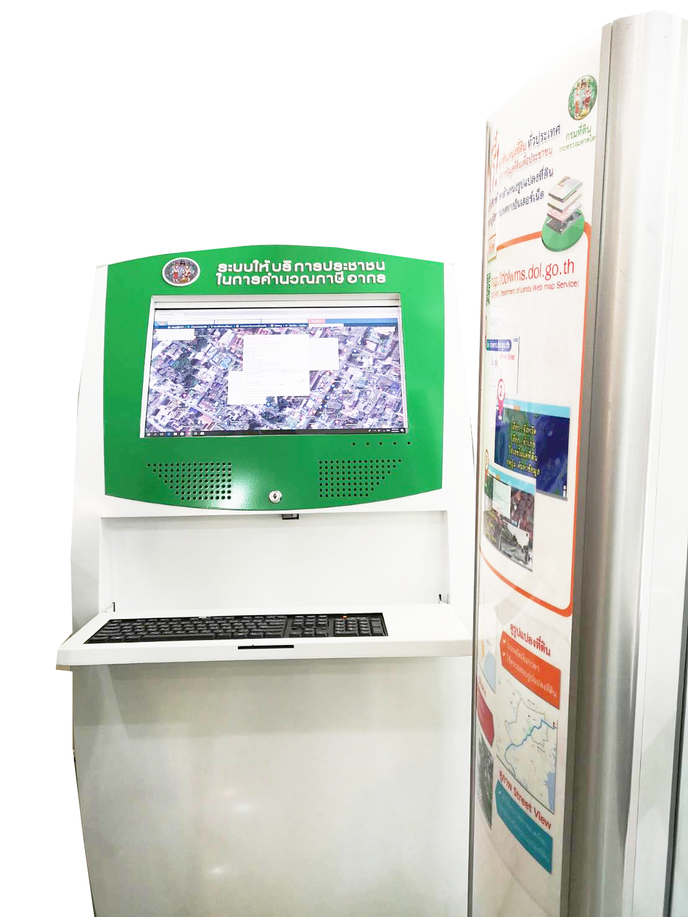

หลังมี ตู้ Kiosk สำหรับให้บริการ

มีการใช้กระดาษที่ในการพิมพ์เอกสาร เกี่ยวกับการขอทราบ ภาษีอากร รูปแปลงที่ดินและราคาประเมิน จำนวนมากต่อวัน

เสียเวลาในการเดินทางมาติดต่อและเข้าคิวบริการ ของประชาชน

เจ้าหน้าที่มีภาระงาน  
ที่เพิ่มขึ้น

ติดต่อสำนักงานที่ดินฯ เพื่อขอทราบ ภาษีอากร รูปแปลงที่ดิน และราคาประเมิน

ก่อนมี ตู้ Kiosk สำหรับให้บริการ

ประชาชน  
ผู้ขอรับบริการ